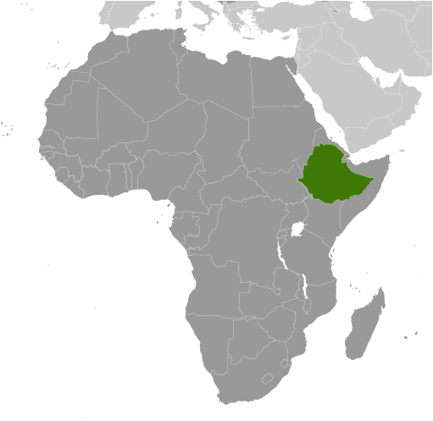
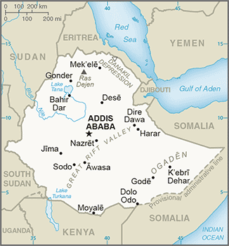

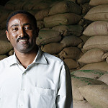
Addisu Teka es un granjero del sur de Etiopía. Situado en el cuerno de África, la tierra, sus recursos y el clima tropical monzónico proporcionan el ambiente ideal para la cultivación de lo que muchos creen que es el mejor café del mundo. Durante varias generaciones la familia de Addisu ha cultivado el café. Para Addisu y su familia, y para la gran mayoría de los etíopes, el café tiene un gran significado cultural. Addisu recuerda el cuidado su madre tomó cuando preparaba el café para recibir a los visitantes durante tiempos de celebración. De hecho, los etíopes consideran la ceremonia del café uno de los acontecimientos sociales más importantes.
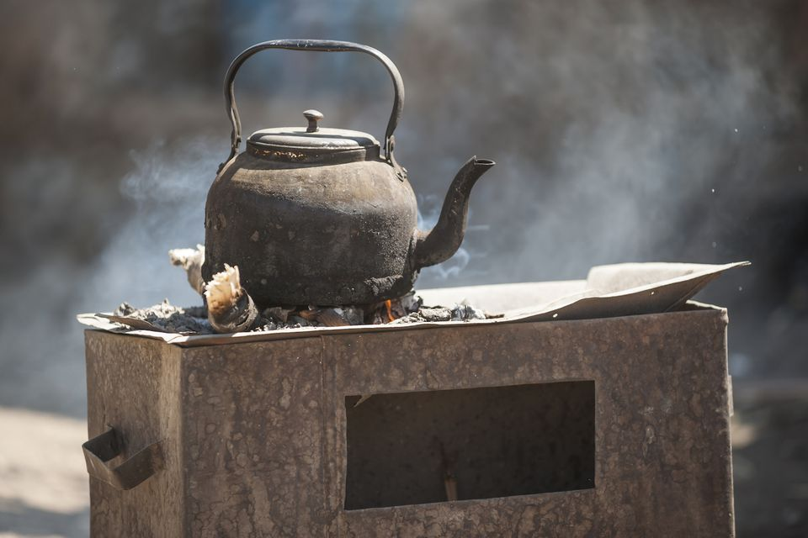
A pesar de que Etiopía es una economía dirigida, los agricultores pueden arrendar tierras por parte del gobierno. La granja de Addisu ha producido temporadas de cosechas sanas,
tanto es así que su familia es capaz de ofrecer oportunidades de empleo a otros en la comunidad cercana. La granja de Addisu sufrió en gran medida como consecuencia de la sequía que se produjo en 2015 y 2016. Addisu recordó ser un niño la última vez que la cultiva de su familia sufrió consecuencia de la sequía - esto fue hace más de 30 años. Aunque la falta ocasional de la lluvia hace que algunas cosechas sean menos
abundantes, la promesa de nuevas temporadas con abundantes lluvias han mantenido a la familia de Addisu la esperanza en el futuro.
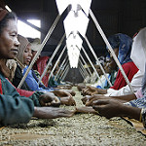
El cultivo del café para la familia de Addisu nunca ha sido un medio para alcanzar una gran riqueza. En cambio, las cosechas consistentes han proporcionado una oportunidad para su familia a vivir una vida cómoda. Curiosamente, en los últimos 20 años, el aumento de la popularidad del café, a nivel mundial, ha cambiado la forma Addisu y su familia venden su café. Conglomerados de café, mientras exigen grandes cantidades de café, intentan comprar los granos de café en la manera más económica posible. De hecho, estas compañías de café negocian contratos de largo plazo y precio fijo con los productores locales. Por un lado, aseguran un comprador para su café,pero, por el contrario, generan y mantienen los precios del grano de café muy abajos. Addisu declaró el último contrato de varios años que negoció era desventajoso para él después del primer año. La inflación, el aumento general del costo de vida, se elevó más alto que las tasas de su contrato podría cubrir. Básicamente, Addisu
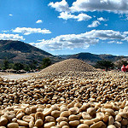
estaba obligado a vender café a precios inferiores a su costo de producción. Addisu ha seguido teniendo problemas en negociar un precio para el café que cubrirá los costos asociados con su cultivo y también proporcionar suficientes ganancias para pagar a sus trabajadores y mantener a su familia.
Otros agricultores que han tenido algunos de estos mismos problemas han decidido hacer cambios drásticos. En gran parte como resultado de las condiciones socioeconómicas difíciles, ha habido un aumento en el mercado local para el cultivo de khat (pronunciado “chat”). Khat es una planta que contiene un estimulante anfetamina que, cuando se mastica, actúa como un estimulante de energía, así como un supresor del apetito. Los agricultores que han comenzado a crecer reclamo khat están haciendo más dinero que cuando crecieron café. Addisu ve la creciente demanda de khat, ya que es legal y el número de los jóvenes utilizandolo va en aumento. El hecho de que las estimaciones afirman más de 1,2 millones de acres de tierra han sido convertidos en granjas demkhat demuestra que el suministro está respondiendo a la creciente demanda.
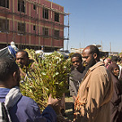
A pesar de estas afirmaciones Addisu quiere continuar con el cultivo del café. Él cree que centrarse en cultivar granos de café de alta calidad, atraerá finalmente un precio justo de mercado que le permitan continuar a ganarse la vida como agricultor. Para apoyar esto, el gobierno local ha permitido los agricultores vendan directamente a compañías de los tostadores
de café más pequeños. Esto elimina el intermediario de transacciones comerciales. Esto permitirá Addisu vender sus granos de café a precios más altos, con la esperanza de que la alta calidad del café hecho de sus granos provocará una mayor demanda de ellos. Es una apuesta que Addisu y su familia están dispuestos a hacer.

